FLIXA правила
Цель игры:
Задача игроков за пять «игровых лет» создать наибольший капитал в активах (недвижимость, акции и бизнесы) и деньгах на счету. Одним игровым годом считается одна раздача карт по три на каждого играющего. За деньги принимаются 1 условная единица игровой валюты – называйте ее как Вам удобно. Активы – это акции, земля, офисы, дома, квартиры и бизнесы.

Начало игры:
Перед началом игры всем участникам выдается начальный капитал в соответствии с выбранным уровнем сложности игры. Это те деньги, которые игроки скопили за год. Выданную сумму игрок записывает.

Уровни сложности:
Начальный – стартовый капитал 2000
Стандарт – стартовый капитал 1000
Трудный – стартовый капитал 500
Профи – стартовый капитал 200

Рекомендуемые стандартные условия:

Раздача по три карты на каждого играющего, стартовый капитал – 1000. Для усложнения и большего интереса Вы можете изменять условия: раздавать больше карт, менять размер стартового капитала, изменять количество раздач.

Первоначальная стоимость активов:

Земля – 200 Офис – 1000 Квартира – 500 Дом – 2000
Все акции – В1, В2, В3, В4 стоят в начале игры по 50.
В дальнейшем в конце каждого игрового года участник получает сумму, равную стартовому капиталу, и доходы от недвижимости и бизнесов: квартиры приносят 100 в год, офисы – 200, дома – 400, земля ничего не приносит. Доход от бизнесов указан в карточках. Стоимость бизнесов в конце игры и при открытии «короткой позиции (см. далее) принимается равной сумме пяти его доходов за год.

Раздача
Раздающий тасует карты и выкладывает их на стол рубашкой вверх по три на каждого играющего в ряды либо колонки длинной или короткой стороной друг к другу. По диагонали выкладывать нельзя.
Пример: играет 5 человек – выкладывается 15 карт
Игрок слева от раздающего ходит первым. Ход – это открытие карточки. Игрок переворачивает карточку «рубашкой» вниз. Далее игроки ходят по часовой стрелке. Следующую раздачу делает игрок, который осуществил первый ход, и так далее по часовой стрелке.
В свой ход игрок может открыть (перевернуть) одну карту слева или справа, снизу или сверху от уже открытой, но не по диагонали. На открывшейся карточке будет обозначено, как изменилось условия на рынке и какие есть возможности для сделок у игрока.
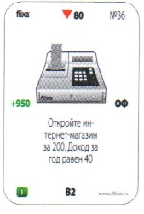
В начале игрового года открывается любая карточка. На ней написано, стоимость каких активов изменилась в этот ход, и показано, какие активы могут измениться в цене в следующей. По горизонтали указывается стоимость недвижимости, по вертикали – акций. Карточка читается слева направо, сверху вниз.
Допустим, игрок открыл карточку №36. На ней показано, что в скором будущем изменится стоимость актива «офис» и акций В2. Также ожидается падение котировок на фондовом рынке и рост цен на рынке недвижимости. В данный ход первый игрок может осуществить ОДНО действие (об этом говорит римская цифра I в левом нижнем углу карты) – купить или продать один из доступных активов («офис» либо акции В2) или осуществить указанное в середине карточки действие (в примере – открыть интернет-магазин). Если игрок желает осуществить дополнительное действие, он должен заплатить 200.
Когда следующий игрок открывает другую карту, примыкающую к первой по горизонтали или вертикали (но не по диагонали), ситуация на рынке меняется. Например, следующий игрок открыл карточку слева от первой
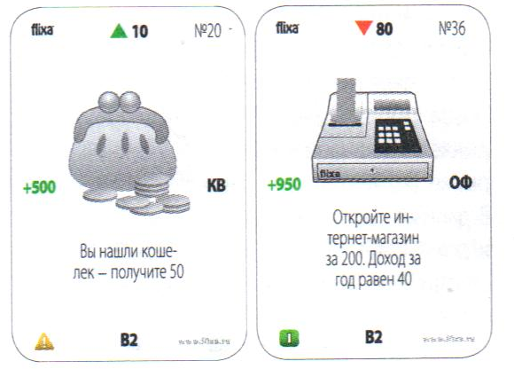
Из примера видно, что стоимость актива «квартира» выросла на 950 и в будущем ожидается дальнейший рост цен на недвижимость. Также ожидается и рост котировок акций. В этот ход второй игрок может купить или продать столько, сколько хочет «квартир» или акций В2 по текущей цене (по стартовой, если цены еще ни разу не менялись).
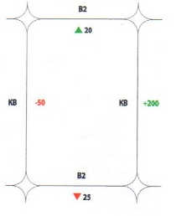
Значок говорит, что игрок имеет право отказаться от сделки с активами и выполнить действие, описанное в середине карточки. В примере: игрок получит 50, если откажется от сделок в этот ход. В случае, если для одного объекта недвижимости или вида акций выпало сразу два изменения стоимости на одной карточке, то итоговая цена актива вычисляется как сумма левого и правого изменения (верхнего и нижнего), например:
!
Цена квартиры (– 50) + 200 = +150 – стоимость актива «квартира» выросла на 150;
Акции В2 (+20) – 25 = (-5) – стоимость акции В2 упала на 5.
Если для одной карточки сложение и умножение нужно сделать в один ход (например, чтобы определить курс акций), то первой производится операция умножения.
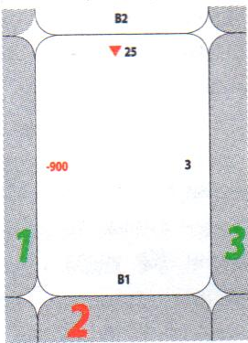
В случае. Если стоимость акций опустилась ниже нуля, такие акции обесцениваются: выпустившая их фирма считается обанкротившейся. Все игроки теряют свои акции этой фирмы. На ОДИН ход торговля такими акциями закрыта и запрещено открывать карточки, находящиеся рядом с символом этой акции.
Например, акции В2 стоили 20, и при открытии новой карточки упали на 25 (опустились ниже нуля – фирма В2 обанкротилась). Следующий игрок может открыть только карточку 1 или 3, так как открыть карточку 2 нельзя. В следующий ход на рынке этих акций нет.
В случае, если стоимость недвижимости падает ниже нуля. Все игроки рискуют потерять ее, если не выплатят разницу между последней зафиксированной ценой на рынке и текущей ценой падения. На ОДИН ход торговля этим активом также закрыта и запрещено открывать карточки, находящиеся рядом с символом этого объекта недвижимости.
К примеру, если актив земля стоил 300, а падение цены составило 350, то собственники таких активов должны выплатить банку по 50 за каждый, иначе они его потеряют.
В случае, если у игрока нет выбора, какую карточку открыть из за банкротства фирм (акции<0) или обесценивания недвижимости, он вынужден ПРОПУСТИТЬ ХОД.

Банкротство
Если у игрока закончились деньги и нет никаких активов, а ему надо за что-то заплатить, он становится банкротом. В случае банкротства игрок может одолжить деньги на оплату долгов у других участников игры на договорных условиях либо ожидать конца игрового года (не ходить), после получения «годовых» оплатить долги. Участник выбывает из игры, если заканчиваются активы и деньги на счету, нет возможности взять в долг и годового дохода не хватает на покрытие расходов.

Кредиты, займы, депозиты
Любой игрок может свободно одолжать свои деньги другим игрокам на договорных условиях. Передавать деньги другим игрокам МОЖНО абсолютно свободно в любой ход.
Рекомендуем ограничивать время на переговоры и вести учет долгов.
Взять кредит или открыть депозит в банке можно, только если выпадет соответствующая карточка. Деньги вкладываются исключительно кратно 100.
Пример: вам предложили взять кредит в начале игрового хода по 40% годовых. Вы взяли 500 и удачно вложили в акции. Продав их в конце игрового года, вы заработали 1200. Банку вы возвращаете 500+0,4*500 = 700. Ваша чистая прибыль за год 500.
Погасить банковский кредит можно, выплатив всю сумму и со всеми процентами за год в любой момент игры без потери дохода.
Депозит вы можете открыть при наличии соответствующей карточки и кратно 100. Деньги с депозита можно снять в любой момент и всю сумму сразу. Проценты выплачиваются в конце игрового года при условии, что деньги пролежали до смены раздающего (конца игрового года). При досрочном снятии (до 1 года) проценты не выплачиваются!

Кооперация в игре
При покупке в складчину недвижимости или акций активы записываются в ход покупателя только за него. Переписать их на другого игрока можно на следующий ход покупателя или его партнера.
Запись в игре
Ведение игрового баланса в Flixa осуществляется в произвольной форме на бумаге. Мы рекомендуем следующую форму записи:
Деньги | Активы
1200 | 1 КВ  2 ОФ  33 В4
Из записи видно, что у игрока имеется 1200 на счету и набор активов: 1 квартира, 2 офиса, 33 акции В4.
Допусти, за «игровой год» (одну раздачу) для игрока произошли следующие события
- Он успел продатть 20 акций В4 по 20 прежде, чем они обесценились;
- Продал 1 квартиру за 270;
- Купил 12 акций В1 по 10;
- Купил 2 земли по 300;
- Получил доход от сдачи офиса 200
Тогда запись будет выглядеть так:
Деньги | Активы
1200 продажа акций +400  1600 продажа квартиры +270  1870 покупка акций -120  1750 покупка земли -600  1150 доход от офиса +200  1350 | 1 КВ  1 ОФ  33 В4  13 В4  12 В1  2 З (земля)
Рекомендуется одному из игроков (ведущему) вести общий учет изменений цен на рынке. Примерный вид такой записи:
В1 | В2 | В3 | В4 | З | КВ | ОФ | Д
50  65 | 50 | 50  80  160 | 50  45  25  0 | 200  0  50 | 500  300 | 1000  1200  1250  2500 | 2000  1350  600  1300
Ведение общего учета одним из игроков помогает всем следить за изменениями курсов на рынке.

Обозначения на карточках
Зеленый треугольник вверх – подъем котировок на рынке акций
Красный треугольник вниз – падение котировок на рынке акций
Акции данного вида не торгуются в этот ход
№1 – номер карточки. В базовом наборе – 55шт.
+1 – плюс: рост цен на рынке недвижимости
-1 – минус: падение цен на рынке недвижимости
В4 – символ актива либо названия акции.
Красный треугольник с восклицательным знаком: обязательное к выполнению в данный ход действие
!
Желтый треугольник с восклицательным знаком: необязательное к выполнению в данный ход действие. Игрок имеет право отказаться от сделок с активами и выполнить действие, описанное в середине карточки (можно отказаться)
!
Зеленый прямоугольник с латинской цифрой I: игрок имеет право провести бесплатно одну сделку с активами или выполнить одно из условий в центре карточки. Любое дополнительное действие стоит 200.
I
Зеленый прямоугольник с латинской цифрой II: игрок имеет право провести бесплатно одну сделку с активами или акциями и одну из условий карточки. Любое дополнительное действие стоит 200.
II
Зеленый прямоугольник с латинской цифрой III: в исключительных случаях (карточки бонусов) разрешает большее количество сделок с активами.
III
Дополнительные правила для продвинутых игроков
Короткая позиция
Предвидя падение цен на акции, игрок имеет возможность одолжить у брокера определенную сумму акций и продать по текущей цене сегодня, чтобы в будущем выкупить их по более низкой и вернуть брокеру, оставив себе разницу. Короткая позиция ограничивается суммой активов, которые есть у игрока. Эту сумму нельзя менять. Закрыть короткую позицию можно в любой момент, не теряя хода. Если курс вырос, игрок обязан закрыть короткую позицию в тот же момент и вернуть разницу банку из собственных средств.
Пример: у игрока есть земля стоимостью 300, акции В1 в количестве 10 по 75 и 200 наличными. Общая стоимость всех активов равна 300 + (10*75) + 200 = 1250. Пусть в этот день акция В3 поднялась необычайно высоко и стоит 150, игрок предвидит падение и желает открыть короткую позицию по максимуму. Количество акций В3, которое он может одолжить у брокера, равно 1250 / 150 = 8,33. Значит игрок может открыть короткую на 8 акций В3.
В отчете сделка записывается со знаком минус (-8) В3 по 150. Далее игрок ждет, когда поменяется цена. Допустим, при ходе следующего участника игры цена упала до 90 за акцию В3. Игрок, открывший короткую, имеет право вне очереди закрыть свою позицию. Доход игрока равен (8*150) – (8-90) = 480.
В случае, если цена вопроса выросла, игрок обязан немедленно (даже не в свой ход) закрыть короткую позицию. Убыток игрока равен (8*150) – (8*200) = 400.

